
Детско
-–
родительский
клуб
«
Вселенная
детства»
Государственное
бюджетное
учреждение
социального
обслуживания
Оренбургской
области
«
Комплексный
центр
социального
обслуживания
населения
в
Северном
округе
г.
Оренбурга
Сальникова Лаура Армановна
–
специалист по
социальной работе

Структура практики:
▪
I
. ОБЩАЯ ИНФОРМАЦИЯ О ПРАКТИКЕ
(
целевая
аудитория, территория внедрения, количество участников)
▪
II
. ОПИСАНИЕ ПРАКТИКИ
▪
(
цели, задачи, краткое описание
)
▪
III
. СВЕДЕНИЯ О ВНЕДРЕНИИ ПРАКТИКИ

▪
(
основные этапы, участие других лиц, влияние и
возможности тиражирования)

Детско – родительский клуб «Вселенная детства»
Работа клуба направлена на детей и их родителей, находящиеся в трудной жизненной ситуации и социально опасном положении, многодетные семьи и семьи, состоящие на социальном обслуживании в учреждении.
Территория внедрения практики: Государственное бюджетное учреждение социального обслуживания Оренбургской области
I
. Общая

информация о

практике
«Комплексный центр социального обслуживания населения в Северном округе» г. Оренбурга Число лиц, на которых была распространена практика
860

II.
Описание

практики:
Цели:
1
.
Формирование активной жизненной позиции и развитие
личной инициативы в социуме;
2
.
C
оциальная
адаптация детей и их родителей, находящихся
в трудной жизненной ситуации и социально опасном
положении;
3
.
Организация взаимодействия через встречи;
4
.
Развитие коммуникативных и творческих способностей у
детей, находящихся в трудной жизненной ситуации и
социально опасном положении;
5
.
Приобщение к творческому процессу постижения
нравственных основ культуры и духовного богатства;
6
.
Формирование навыков здорового образа жизни.
II.
Описание

практики:
Задачи:
1
.
Организация содержательного досуга участников
клуба, путем проведения культурно
-
досуговых
мероприятий;
2
.
Улучшение взаимоотношений между детьми и
родителями, между семьями через общение, обмен
информацией;
3.
Обеспечение взаимопомощи и морально
-
психологической поддержки между членами клуба;
.
4
Формирование общей культуры;
5
.
Развитие художественного вкуса, фантазии,
трудолюбия, инициативы, стремления к активной
деятельности;
6
.
Обучение бытовым навыкам.

Актуальностью практики является одна из проблем социума, что до начала работы детско – родительского клуба «Вселенная детства», наблюдалось, что дети проводили большую часть времени в одиночестве или в компании сверстников и знакомых. Родители, в свою очередь, часто были заняты работой и не уделяли достаточного внимания своим детям.
Но, клуб Вселенная детства стал местом, где дети смогли найти понимание, поддержку и взаимодействие с взрослыми. Были построены доверительные отношения с каждым участником, оказана помощь в решении проблем и поддержка в трудных ситуациях. Так же были привлечены родители к участию в мероприятиях клуба, что укрепило их связь с детьми и позволило улучшить взаимопонимание

III.

Сведения о
внедрении практики:
▪
Дата начала внедрения практики
:

08.02.2021
▪
Основные этапы внедрения практики:
▪
1
.Понимание и осознание необходимости применения практики
«Вселенная детства». На этом этапе важно осознать, что воспитание
детей важно не только для их развития, но и для создания
гармоничного общества и сохранения культурных ценностей.
▪
2
. Изучение основных принципов и техник практики «Вселенная
детства». Этот этап включает ознакомление с основными принципами
воспитания, изучение техник коммуникации с детьми, развитие
эмоционального интеллекта и другие актуальные аспекты.
▪
3
. Практическое применение полученных знаний. На этом этапе
необходимо применение изученных принципов и методов в
повседневной жизни с детьми. Важно наблюдать за результатами и
адаптировать подходы, основываясь на опыте.
▪
4
. Оценка эффективности применения практики «Вселенная детства».
После некоторого времени применения практики проводится анализ
полученных результатов и оценка эффективности нового похода в
воспитании детей.
▪
5
. Корректировка и улучшения работы практики. На основе
проведенного анализа необходимо внести коррективы в свои методы
воспитания детей и продолжить совершенствовать свои навыки в этой
области.
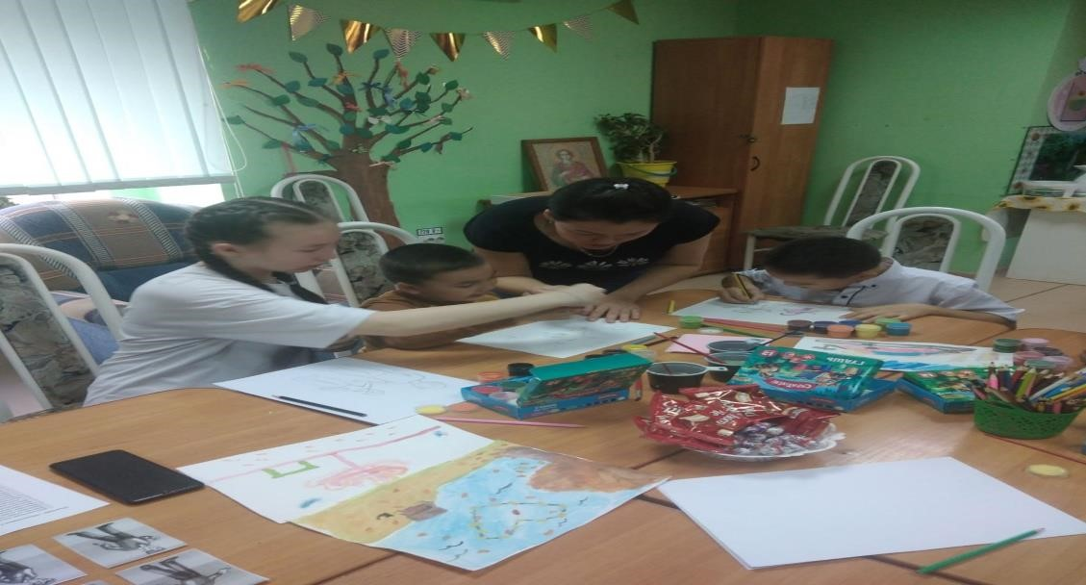
III.
Сведения о

внедрении

практики:
▪
Краткое описание результатов внедрения практики:
▪
Благодаря работе клуба «Вселенная детства», дети стали более открытыми,
самостоятельными и общительными. Родители начали проявлять больший интерес к
жизни своих детей. Активно участвовать в их занятиях и обсуждать различные темы.
▪
Детско
–
родительские отношения стали глубже и теплее, благодаря чему семьи стали
более сплоченными и счастливыми.
▪
Наш клуб стал местом, где дети могли найти понимание, поддержку и взаимодействие
с взрослыми. Мы построили доверительные отношения с каждым участником,
выслушивали их мнения, помогали в решении проблем и поддерживали в трудных
ситуациях. Родители также были привлечены к участию в мероприятиях клуба, что
укрепило их связь с детьми и позволило улучшить взаимопонимание.

III.
Сведения о внедрении практики:
▪
Описание влияния внедрения практики на
повышение уровня жизни получателей социальных
услуг:
▪
До начала работы
детско
–
родительского клуба,
наблюдалось, что дети проводили большую часть
времени вне школы в одиночестве или в компании
сверстников без присутствия взрослых. Родители, в свою
очередь, часто были заняты работой и не могли уделить
достаточного внимания своим детям.
▪
Клуб стал местом, где дети смогли найти понимание,
поддержку и взаимодействие с взрослыми. Были
построены доверительные отношения с каждым
участником, оказана помощь в решении проблем и
поддержка в трудных ситуациях.
▪
Так же были привлечены родители к участию в
мероприятиях клуба, что укрепило их связь с детьми и
позволило улучшить взаимопонимание.
III.
Сведения о

внедрении

практики:
▪
Оценка возможности тиражирования практики:
▪
Вселенная детства, это место где люди могут общаться, обучаться и
совершенствоваться вместе.
▪
Клуб имеет отличную возможность для обмена опытом и идеями с
единомышленниками или профессионалами из различных областей. Он
совмещает в себе уникальные преимущества и ресурсы для расширения
.
▪
Систематическое следование установленным стандартам оказало
положительное воздействие на эффективность проекта. Это свидетельствует
о том, что определенные нормы и принципы, соблюдаемые в процессе
организации мероприятий, являются универсальными и могут быть успешно
применены в различных культурных и социальных контекстах.
▪
Признавая успехи проекта "Вселенная детства", мы с уверенностью
подчеркиваем, что его опыт может быть успешно реализован в других
регионах при условии строгого соблюдения установленных правил и
рекомендаций. Это открывает перспективы для расширения сферы
воздействия подобных программ, адаптируя их к местным особенностям и
потребностям.

